BONITAČNÍ KATALOG s výsledky

Bonitace německých ovčáků
1.11.2014

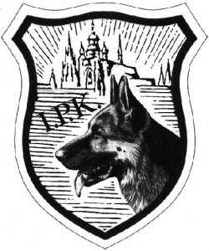

rozhodčí: ing. J. Novotný

http://www.zkobrevnov.estranky.cz/

První bonitace psi

1. Flot z Malebných hvozdů 5JU1/P 1.tř. N
*5.2.2010, 76609/10, 58663
o: Carly Policia – Slovakia
m: Carin z Opavského dvora
RTG DKK: O/O, DLK O/O, V
zkoušky: BH, IPO 3
Chovatel: Oskar Kocur
Majitel: Vladimír Štěpán
Alšova 1142/7, Kopřivnice

2. Giro Boča Bohemia 5CU1/P 1.tř. N
*25.1.2013, 89421/13, 18563
o: Hill z Holýkova
m: Gwen z Holýkova
RTG DKK: O/O, DLK O/O, VD 5
zkoušky: ZVV 1
Chovatel: Jan Šťasný
Majitel: Jan Šťasný
Příčná 126, Zbuzany

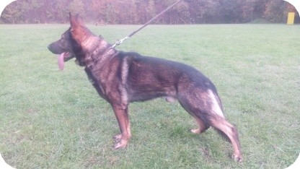
3. Xandy z Elbu 5CV1/P 2.tř. N
*23.7.2011, 82817/11, 33285
o: Andul z Elbu
m: Aura Fron Fighter
RTG DKK: O/O, DLK O/O, VD
zkoušky: BH, ZVV 1
Chovatel: Karel Sedláček
Majitel: Milan Špalek
Smečenská 95, Slaný

Doživotní bonitace psi

4. Reagan ze Šumavské stráže 5JX1/P 1.tř. D
*29.3.2009, 73721/09/12, 88060
o: Chalif Framáto Rolau
m: Wendi ze Šumavské stráže
RTG DKK: O/O, DLK: O/O, V
zkoušky: BH, ZM, ZVV 2, IPO 2, ZPO 1, ZPS 1
Chovatel: Jiří Kasal
Majitel: Jan Červenka
Smíchovská 337, Praha 5
První bonitace feny

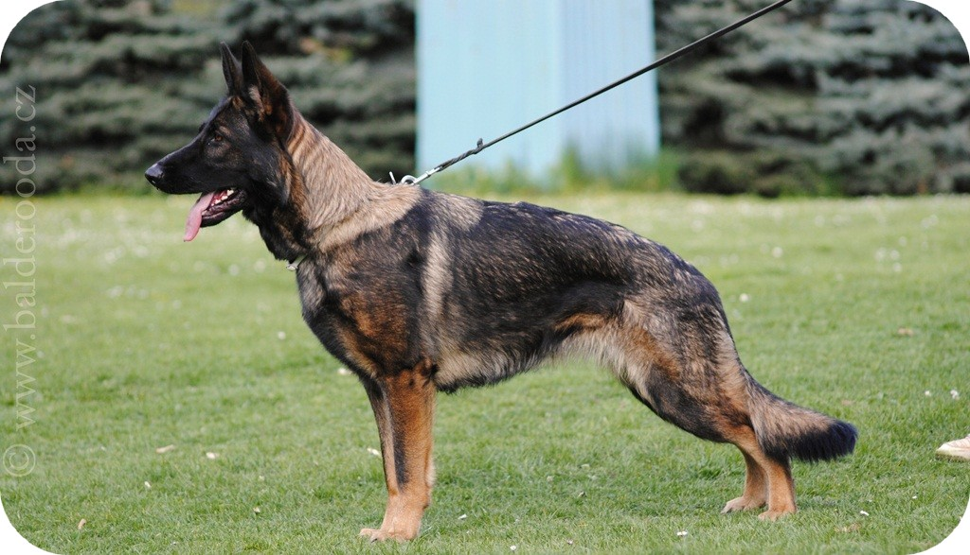
5. Deina Atonika 5JV1/P 1.tř. N
*27.1.2013, 89172/13, 88777
o: Faro z Neiberku
m: Karuma z Gilanu
RTG DKK: O/O, DLK O/O, DNA CZ, VD
zkoušky: ZVV1
Chovatel: RNDr. Miroslava Plšková
Majitel: RNDr. Miroslava Plšková
Za střelnicí 690/20, Praha 8

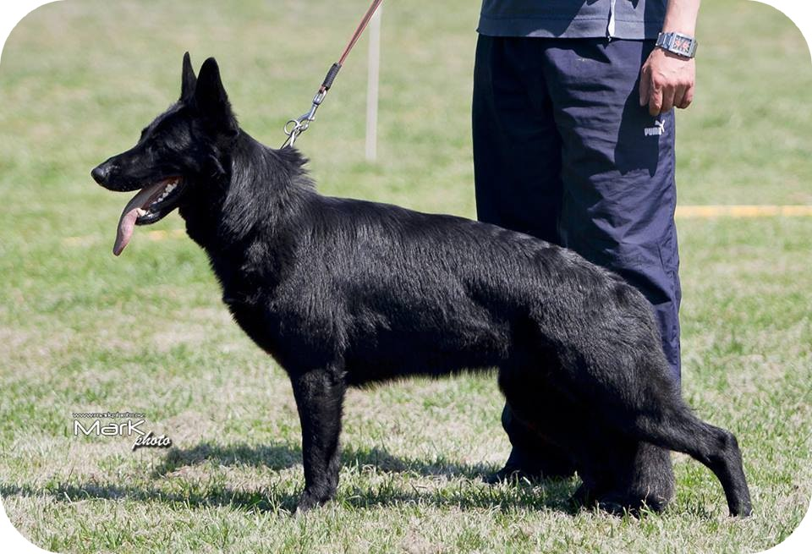
6. Gerra z Petrova 5Y1/P 1.tř. N
*17.12.2011, 84463/11, 08884
o: Jerry z Daskonu
m: Bora z Petrova
RTG DKK: O/O, V
zkoušky: ZVV 1
Chovatel: Petr Vozka
Majitel: Alena Houšková
Podbabská 16, Praha 6

7. Tara z Holýkova 5CU1/P 1.tř. N
*27.4.2011, 82033/11, 32365 o: Hill z Holýkova
m: Gassi z Holýkova
RTG DKK: 1/1, DLK: O/O, VD
zkoušky: BH, SPr 1, ZVV1
Chovatel: Radek Holý
Majitel: Martina Němcová
1. máje 1531, Kadaň

8. Vera Gamar ze Sausforku 5JX1/P 1.tř. N
*27.3.2013, 8906/13, 88810 o: Vinty Sherak
m: Arlea z Atalu Praha
RTG DKK: normal, DLK normal, VD
(MVP – V1, CAJC, BOJ)
zkoušky: ZVV1
Chovatel: Dagmar Šmerdová
Majitel: Dagmar Šmerdová
Na Cimbále 1489/34, Praha 4

